Technické parametry dodávky 3 ks:

- rypadlo-nakladač továrně nový – rok výroby min. 2025
- rypadlo-nakladač s přední víceúčelovou nakládací lopatou a zadním podkopovým zařízením pro zemní a nakládací práce v zimním a letním období při údržbě pozemních komunikací
- vznětový kapalinou chlazený motor s turbodmychadlem o výkonu min. 70 kW, emisní třída min. STAGE IV
- pohon zadní i přední nápravy
- stroj vybaven uzávěrkou diferenciálu
- řízení přední nápravou
- pneu:
  - min. rozměr předních pneu: 16/70–20
  - min. rozměr zadních pneu: 16.9–28
  - na obou nápravách požadujeme dodávku pneumatik s komunálním vzorkem pro jízdu na komunikacích – NE šípový vzorek
- přepravní rychlost min. 35 km/hod.
- automatická převodovka min. 4 rychlosti vpřed a 3 rychlosti vzad s řazením pod zatížením
- změna směru jízdy pod zatížením bez použití spojky
- akustický signál při zařazeném zpětném chodu
- tlumení rázů na nakládacích ramenech při přejezdu stroje (odpružení výložníku)
- bezpečnostní odhlučněná kabina s účinným vytápěním (stroj provozován také v zimním období)
- univerzální víceúčelová lopata (výklopná lžíce „klapačka“) včetně zubů a dodatečným šroubovaným podbřitem o obsahu min. 1,1 m³, s integrovanými paletizačními vidlemi.
- výsypná výška min. 3 450 mm (výška závěsného čepu)
- podkopové zařízení s možností bočního posunu podkopového zařízení v nosném rámu v rozsahu šířky stroje s teleskopickým výsuvným ramenem řešené hydraulicky
- podkopové rameno s jeřábovacím hákem
- upínání / odepínání podkopové lopaty v souladu s bezpečnostními předpisy řešeno mechanicky
- podkopové rameno vybaveno upínacím zařízením kompatibilním s rypadlo-nakladači používanými zadavatelem – CASE a New Holland pro využívání stejného příslušenství např. hydraulické kladivo
- podkopová lžíce se zuby (min. 3), šířka cca 300 mm
- podkopová lžíce se zuby (min. 4), šířka cca 600 mm
- svahovací lžíce
  - rozsah naklápění 90°
  - šířka lžíce min. 1 500 mm
  - objem lžíce min. 0,30 m3
  - osazena šroubovaným břitem
  - lžíce vybavena břitem také na zadní straně
- trapézová lopata - příkopová
  - šířka spodního břitu 300 mm
  - úhel sklonu bočních hran 50°
  - lopata vybavena břitem i na bočních hranách
  - výška od spodního břitu čep min. 600 mm

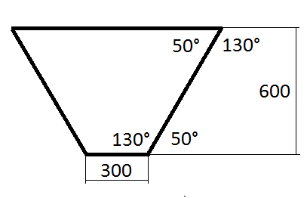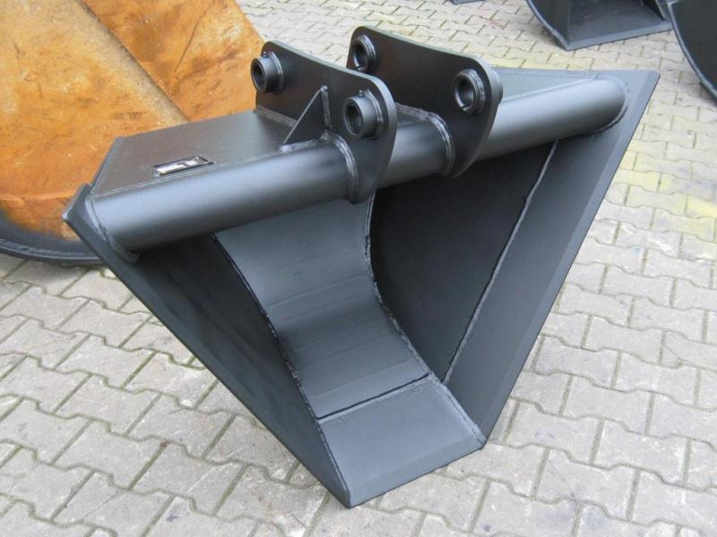

- boční dosah podkopu o osy stroje min. 5 800 mm, hloubka výkopu min. 5 500 mm
- elektroproporcionální ovládání podkopu a nakladače
- hydraulický systém na podkopovém rameni, vybaven kombinovaným rozvodem pro hydraulické příslušenství (např. bourací kladivo, svahovací lžíce, případné rotátor) tj. dostateční počet hydraulických okruhů vyvedených na podkopové rameno
- silniční osvětlení pro provoz na pozemních komunikacích
- elektricky vyhřívaná zpětná zrcátka
- přední a zadní stěrač včetně ostřikovačů
- pracovní osvětlení: min. 2 ks přední, 2 ks zadní
- počítadlo provozních motohodin
- klimatizace
- systému pro ohřev chladící kapaliny motoru
- autorádio
- stroj vybaven dvojicí výstražných světel oranžové barvy v LED provedení (12 V) umístěným na střeše stroje. Technické parametry výstražného světla - světlo oranžové barvy, s min. 12 LED diodami, průměr majáku min. 180 mm, čirý kryt (ne oranžový), homologace dle EHK R65 TA1, EMC homologace, osvědčení o schválení Ministerstvem dopravy ČR. (všechny požadované homologace a osvědčení o schválení Ministerstvem dopravy ČR doložit v kopii do nabídky) (doporučený typ majáku VMLC 024L-3M), možnost také výše popsaný typ výstražného světla ve variantě s magnetem)
- nástřik podvozku antikorozním přípravkem v černém odstínu (např. DINITROL)
- odpojovač akumulátorů
- barva stroje RAL 2011
- stroj vybavit systémem sledování polohy (GPS) a spotřeby pohonných hmot (sonda do nádrže - hladinoměr), který používá ve svých strojích zadavatel. Systém GPS včetně hladinoměru je dodáván společností RADIUM s.r.o., Praha, kontakt na zástupce dodavatele: p. Milan Bláha tel. 739 903 183. Uchazeč garantuje, že s dodavatelem systému má odsouhlaseno také technické řešení instalace systému GPS včetně hladinoměru.

